“Senat Mahasiswa Fakultas Ilmu Budaya menyelenggarakan Latihan Keterampilan Manajemen Mahasiswa-Tingkat Dasar (LKMM-TD) 2019”

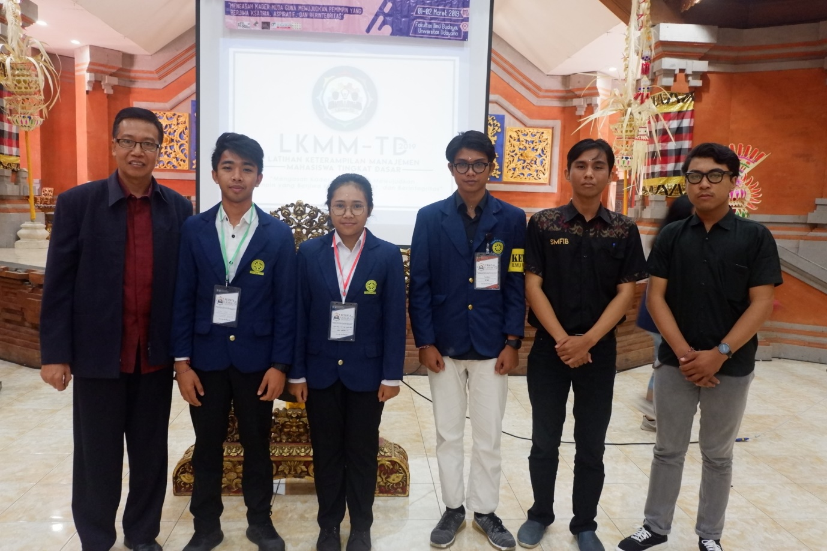
S
enat Mahasiswa Fakultas Ilmu Budaya (SMFIB) 2019 telah sukses melaksanakan program kerja pertamanya yaitu Latihan Keterampilan Manajemen Mahasiswa-Tingkat Dasar pada jumat dan sabtu 1-2 maret 2019 di Auditorium Prof. Dr. Ida Bagus Mantra dan Ruang Ir. Soekarno Fakultas Ilmu Budaya Universitas Udayana. Kegiatan tersebut merupakan tanggung jawab dari Bidang I Senat Mahasiswa Fakultas Ilmu Budaya yaitu bidang Penalaran Individu, Keilmuan dan Penelitian dengan ketua panitia I Ketut Agus Giri Parmita yang merupakan Fungsionaris Bidang I SMFIB sekaligus mahasiswa aktif jurusan Antropologi Budaya Fakultas Ilmu Budaya Universitas Udayana angkatan 2017. Kegiatan tersebut dibuka langsung oleh Prof. Dr. I Nyoman Weda Kusuma, M.S yang merupakan Wakil Dekan III bidang kemahasiswaan Fakultas Ilmu Budaya Universitas Udayana ditandai dengan pemukulan gong bersama ketua SMFIB didampingi BPMFIB dan pengalungan nametag kepada perwakilan peserta sebagai tanda dimulainya LKMM-TD 2019.
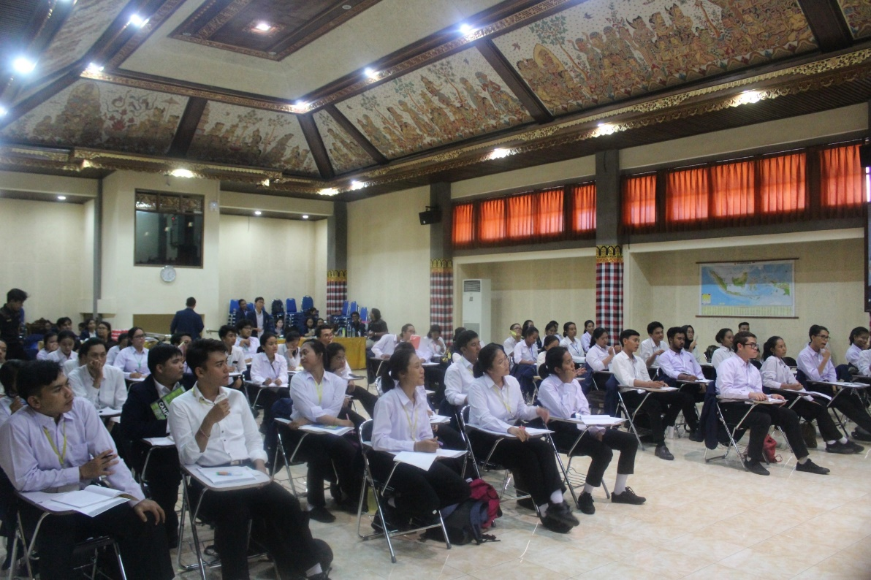
Dengan tema “Mengasah Kader Muda Guna Mewujudkan Pemimpin yang Berjiwa Ksatria, Aspiratif, dan Berintegritas”, acara ini bertujuan untuk melatih dan menanamkan jiwa kepemimpinan kepada para kader muda yang nantinya akan memegang peran penting organisasi di lingkungan Fakultas Ilmu Budaya dan di luar fakultas pada umumnya. Kegiatan ini ditujukkan kepada seluruh Fungsionaris Senat muda angkatan 2018 dan perwakilan dari masing-masing Himpunan Mahasiswa Program Studi yang ada di lingkungan Fakultas Ilmu Budaya dengan total seluruh peserta pada LKMM-TD tahun ini berjumlah 60 orang.
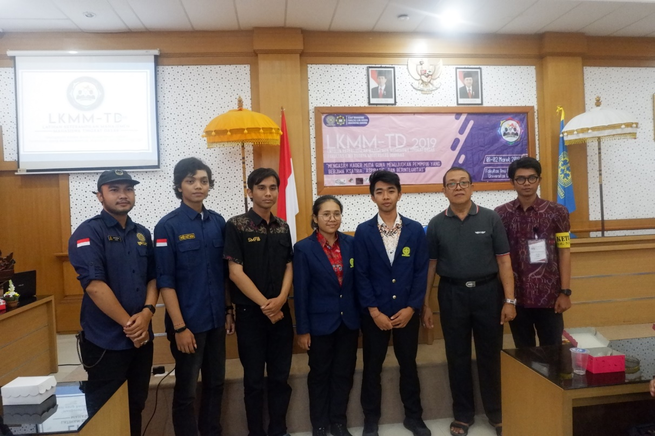
Kegiatan LKMM-TD yang telah dilaksanakan ini diharapkan bisa memberikan ilmu serta pengalaman kepada para peserta untuk lebih tahu tentang “kepemimpinan” yang ada pada diri mereka masing-masing. Dalam acara ini para peserta diberi materi dan pemahaman tentang Sejarah FIB & Lembaga Kemahasiswaan dengan Ketua SMFIB & Ketua BPMFIB sebagai pembicara, materi kaderisasi oleh Wakil Presiden Mahasiswa BEM-PM 2017 Dewa Putu Wahyu Jati Pradnyana, S.H , Dasar - Dasar Organisasi & Materi Kepemimpinan oleh Ketua SMFIB 2017 Kadek Sudana Wira Darma, S.S , Administrasi Keuangan & Kesekretariatan oleh Bendahara I SMFIB 2017 Ni Putu Ayu Kezia Yasinta, S.S , Public Speaking oleh Wakil Ketua I SMFIB 2017 Putu Eka Sura Adnyana,S.Ag, S.S dan Teknik Persidangan Dasar oleh Komisaris BPMFIB Jabaru Ramadhan. Dengan para pembicara hebat yang memang sudah dikenal mumpuni dalam bidangnya, SMFIB 2019 berharap para peserta mampu menjadi orang-orang hebat organisasi yang nantinya akan mengimplementasikan apa yang menjadi cita-cita FIB sebagai lembaga pendidikan yang mampu menyinari dunia dengan ilmunya. (dhu)

